Propuesta diseño

1.conservar esta disposición, Tablet arriba, debido al tamaño de la pantalla se puede dejar parte afuera(se disctuio con el profe juan diego), en el medio el laser(el diseño debe dejar manipular los elementos en caso de que toque mover cosa, es decir que la caja se pueda quitar como si fuera una cupula),en la parte inferior el sistema embebido

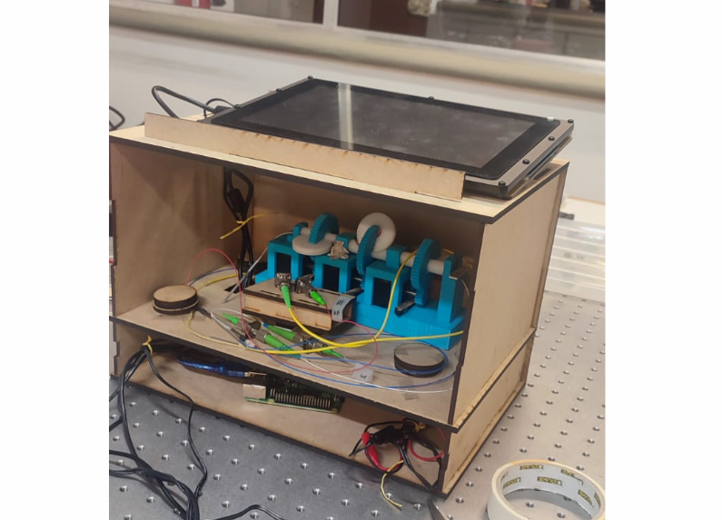

2. nueva dispocion espacial del laser que ocupa menos espacio, las nuevas dimensiones son 310mmx200mm

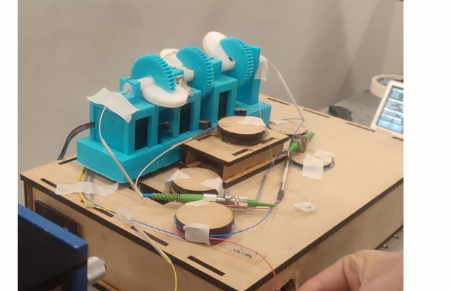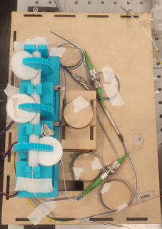

La entrada y la salida del laser estaria ubicada en el lado izquierdo, se debe dejar huecos para ello

La entrada y salida de los cables del polarizador quedarina por detras de la caja y no en la base como estaba anteriormente

Los cilindros deben quedar libres para su disposicion espacial cuando se organice , deben haber al menos 8, dos de ellos se utilizaran para subir el polarizador y que parte de la fibra optica pueda pasar por debajo para economizar espacio